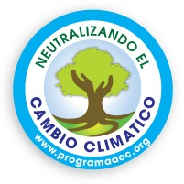

Regala Vida
FORMULARIO DE COMPRA
Corresponde a campos obligatorios*
Data of who gives
Nombre*
Apellido
Email *
Número de árboles a comprar*

Data of who will receive the gift
Nombre *
Apellido
Email *
Fecha del Certificado *
Código del Certificado *

Name in memory of (Solamente Código 4AE)

En la siguiente página puedes ver los diseños de certificado diponibles.
Por favor envía la imagen del pago (Paypal, o tarjeta de credito...) y este formulario de compra al correo: info@programaacc.org
Para poder enviarte el certificado y el link.
Gracias!

